Carry Me Home - מחווה לשמעון ישראלי
להאזנה בסטרימינג | תיקיית חומרים להורדה
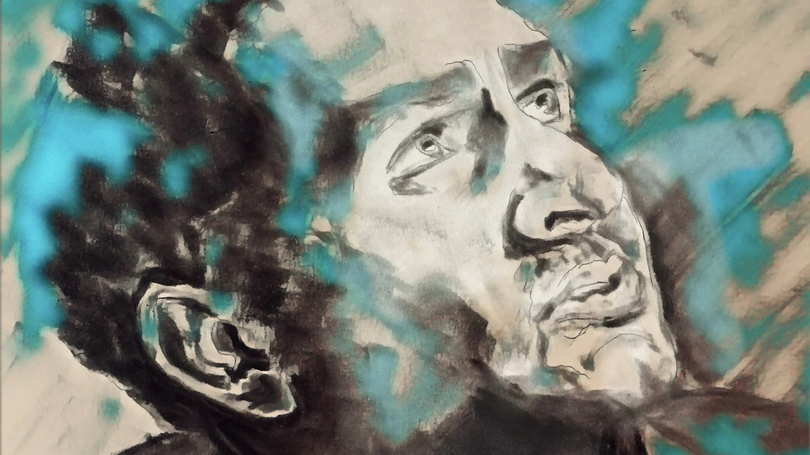
לרגל יום השנה לפטירתו - פרויקט ייחודי המשלב הקלטות נדירות של שמעון ישראלי המנוח - מענקי התרבות והמוזיקה הישראלית, עם עיבודים חדשניים של האמנית והמפיקה האלטרנטיבית המוערכת שחף בנטור.
שמעון ישראלי ז״ל - מהקולות המעצבים של עולם הזמר והתרבות בישראל, החל את דרכו בשירת Spirituals (שירי אמונה אפרו-אמריקאים), בהם מצא מפלט ונחמה בהיותו שורד ניצול שואה. שמעון תמיד חלם להביא שירים אלו לקדמת הבמה, אך הדבר לא קרה בימי חייו.
זמן קצר לפני מותו, במיטת בית החולים, הקליטה אותו משפחתו שר את אותם שירים שכל כך אהב. את אותן הקלטות לקחה שחף בנטור, יוצרת ומפיקה וכלתו של שמעון ישראלי, ויצרה להן פרשנות חדשה עם עיבוד והפקה אלקטרונית עכשווית ואווירה תזמורתית המעניקים זווית מרתקת לקולו החם של ישראלי.
שחף בנטור על שמעון והפרויקט: ״לשמעון היתה יכולת לגעת בעומק הרגשות ובנפש האדם. בכל פעם שהוא שר היו שזורים בקולו עצב עמוק, תקווה ונחמה. עם כמה שרחבה היתה היצירה שלו בעולם, אצל שמעון תמיד היה עוד - עוד רעיונות, עוד סימפוניות שמתנגנות בראש, עוד לחנים. אני מודה על הזכות להביא לעולם עוד משירתו״.
ייצוג והפצה: קמע - קבוצת מוזיקה עצמאית
רון - label@kameamusic.co.il

